

CULTURA DIGITAL Y SOCIEDAD
Actividad Autónoma 1
Unidad 1: La era digital y su impacto en la ciencia de datos.
Tema 1: Introducción a la cultura digital en ciencia de datos e inteligencia artificial.



Nombres: Odalys Valeria Oleas Morocho
Fecha: 8/10/2025
Carrera: Ciencia de Datos e Inteligencia Artificial
Periodo académico: 2025 – S2
Semestre: Tercer Semestre

Instrucciones:
1. Organización de Archivos.
Crea un esquema de organización para un proyecto de Ciencia de Datos:
- Define la estructura de carpetas (jerárquica y clara).
- Establece una convención de nombres para archivos y carpetas.
- Redacta un archivo léame.txt explicando tu esquema.
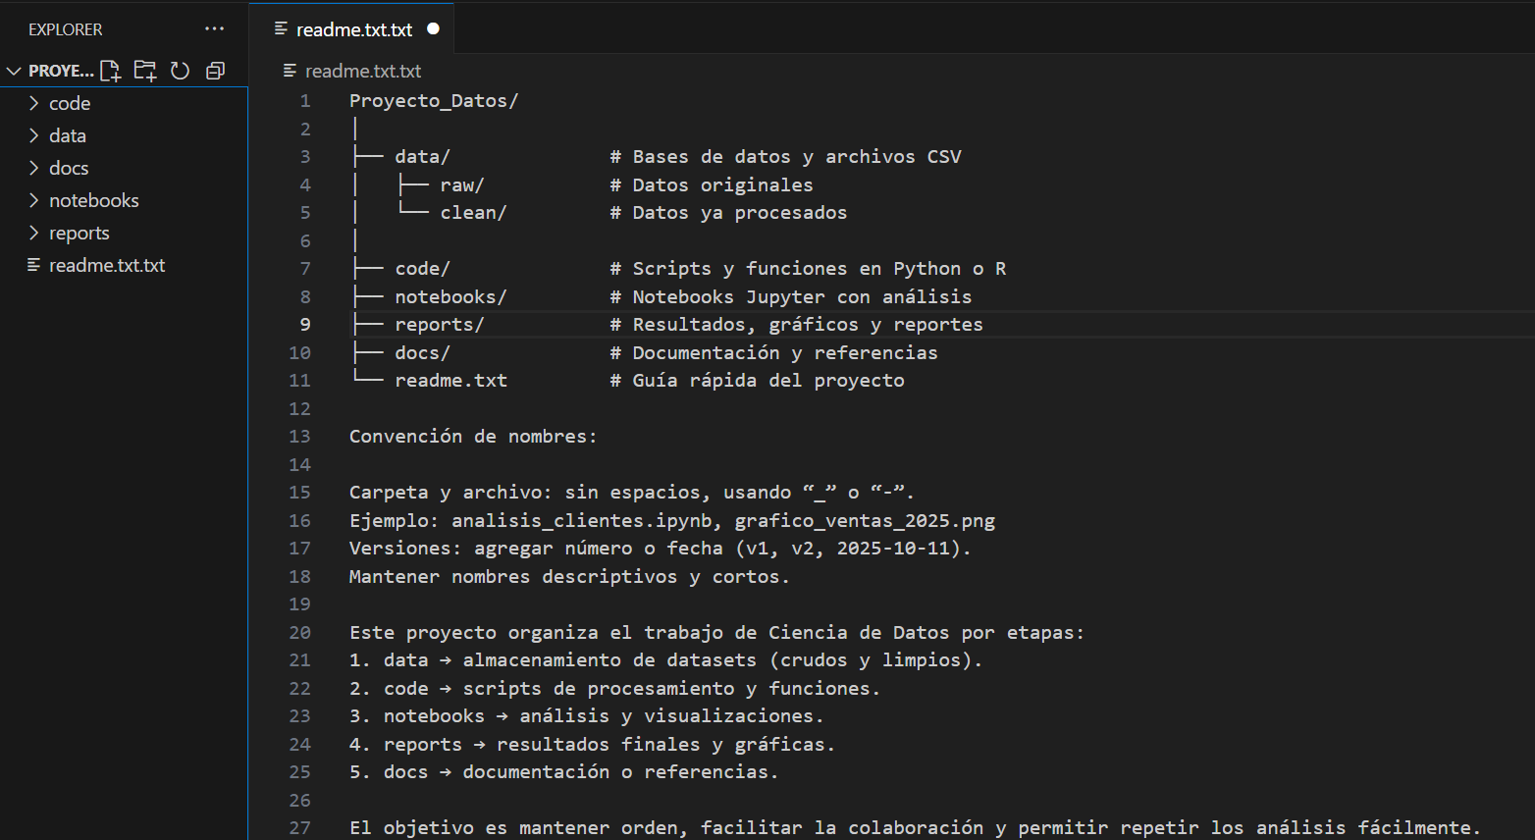
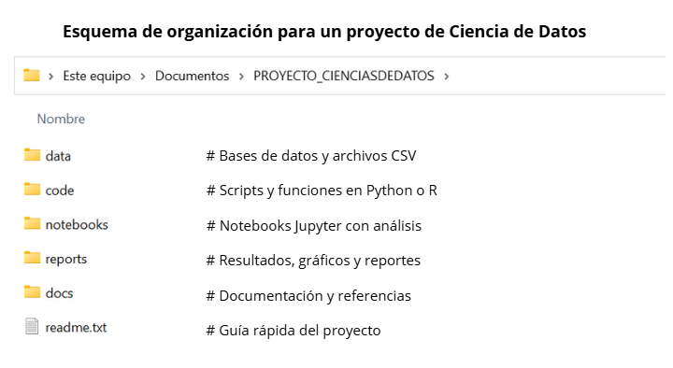

2. Comparación de Almacenamiento.
Elabora un cuadro comparativo entre:
- Almacenamiento en dispositivos físicos vs almacenamiento en la nube.
- Incluye ventajas, desventajas y ejemplos de uso.
Característica | Dispositivos físicos | Almacenamiento en la nube
Ventajas | No necesita internet, acceso inmediato, control total del usuario. | Disponible desde cualquier lugar, sincroniza automáticamente, escalable.
Desventajas | Riesgo de daño o pérdida, capacidad limitada, difícil de compartir. | Depende del internet, puede tener costos mensuales o de espacio.
Ejemplos | Disco duro externo, pendrive, servidor local. | Google Drive, OneDrive, AWS S3, Dropbox.

3. Transformación Digital.
Redacta un ensayo corto (entre 300-500 palabras) sobre la diferencia entre digitalización y transformación digital, incluyendo:
- Beneficios y desafíos.
- Aplicación de tecnologías como inteligencia artificial, análisis de datos y computación en la nube.

La digitalización y la transformación digital
La digitalización es el proceso de convertir información física en datos digitales. Es el paso inicial hacia el uso de la tecnología en las organizaciones, ya que permite guardar, acceder y compartir documentos con mayor facilidad. Por ejemplo, escanear archivos, registrar datos en hojas de cálculo o pasar registros en papel a bases digitales. Aunque representa un avance importante, no transforma por completo la forma en que se trabaja.
La transformación digital, en cambio, implica un cambio profundo en los procesos, estrategias y cultura de una institución. No se trata solo de digitalizar documentos, sino de integrar herramientas como la inteligencia artificial, el análisis de datos y la computación en la nube para mejorar la toma de decisiones, optimizar recursos y crear nuevas oportunidades.
Entre sus beneficios se destacan la eficiencia, la automatización de tareas, el trabajo colaborativo y la posibilidad de analizar grandes volúmenes de información en tiempo real. Gracias a ello, las empresas pueden adaptarse con mayor rapidez a los cambios del entorno y ofrecer servicios más personalizados.
Sin embargo, este proceso también presenta desafíos: requiere inversión en tecnología, capacitación del personal y una mentalidad abierta al cambio. La resistencia de los equipos, la falta de conocimientos digitales y los riesgos de ciberseguridad son obstáculos comunes que deben gestionarse con planificación.
En la práctica, la transformación digital se refleja en proyectos de ciencia de datos que automatizan análisis, predicen tendencias y usan la nube para almacenar y procesar información.
En conclusión, la digitalización convierte la información en datos, mientras que la transformación digital convierte los datos en decisiones inteligentes, generando un impacto real en las personas, los procesos y los resultados de una organización.

4. Herramientas para Ciencia de Datos.
Investiga y explica brevemente (máx. 1 página) cómo se utilizan dos de las siguientes herramientas en proyectos reales de Ciencia de Datos:
- Visual Studio Code
- Ubuntu/Linux o WSL
- Quarto
Visual Studio Code (VS Code)
Es un editor de texto donde se puede escribir, ejecutar y probar código de manera práctica. Es muy usado en Ciencia de Datos porque permite trabajar con lenguajes como Python, R y Julia, además de abrir notebooks de Jupyter directamente. También tiene herramientas para control de versiones con Git y una terminal integrada que facilita correr los programas sin salir del entorno. Gracias a sus extensiones y su diseño liviano, VS Code ayuda a mantener los proyectos de análisis de datos ordenados, eficientes y listos para compartir o trabajar en equipo.
Quarto
Es una herramienta que sirve para crear reportes y presentaciones automáticas que combinan texto, código y resultados en un solo archivo. Se usa mucho en proyectos de Ciencia de Datos porque al ejecutar el documento, se actualizan las tablas, gráficos y análisis de forma automática. Esto hace que los informes sean claros, reproducibles y fáciles de compartir. Permite trabajar con Python, R o Julia, y generar resultados en HTML, PDF o Word. Además, se integra con Visual Studio Code y RStudio, por lo que es muy útil para mostrar los resultados de un proyecto de manera profesional y actualizada.

Bibliografía:
Pomboza, R. (2024). Gestión de datos y almacenamiento.
- American Psychological Association. (2020). Publication manual of the American Psychological Association (7.ª ed.). APA.
 | Rúbrica de evaluación
Componente de aprendizaje: | Autónom  o | X | Contacto con el  Docente
Nombre de la Unidad: | Unidad 1: La era digital y su impacto en la ciencia de datos.
Resultado(s) de aprendizaje: | - Comprende el concepto de Transformación Digital y su impacto en la sociedad y las organizaciones.  - Aplica estrategias para automatizar procesos y mejorar la eficiencia en el manejo de datos.
Nombre de la Actividad: | Gestión de Datos, Almacenamiento y Transformación Digital.

Criterios  de Evaluación |  | Escala de Valoración
 |  | Excelente |  | Bueno |  | Satisfactor io |  | Necesita mejorar |  | No entrega |  | Puntaj e |  | Comentarios  (SIGEA)
1. Comprensión del contenido. |  | 2 PUNTOS  Demuestra dominio total  del tema;  presenta ideas  profundas,  precisas y bien  argumentad as. |  | 1.5  PUNTOS  Entiend e el  tema con  claridad  ; incluye ideas  correct as y  relevant es,  aunque con  menos  profundi dad. |  | 1 PUNTO  Presenta una  comprensi ón  básica;  algunas ideas  correctas, pero con falta de  detalle o precisión. |  | 0.5 PUNTOS  No demuestra  comprensión clara del  tema; hay errores  importantes o confusión conceptual. |  | No entrega
2. Organización y estructura. |  | 2 PUNTOS  Estructura clara y  lógica  (introducció n, desarrollo, conclusión); excelente  secuencia de ideas. |  | 1.5  PUNTOS  Organiz ación  adecua da,  aunque podría  mejorar en  coheren cia  entre  párrafos o fluidez. |  | 1 PUNTO  Estructura general  identifica  ble, pero con  desorden o  repeticion es que  afectan la claridad. |  | 0.5 PUNTOS  Falta organización; las ideas  están  desordenada s o carecen de relación lógica. |  | No entrega
3. Argumentación y análisis. |  | 2 PUNTOS  Presenta argumentos sólidos, con análisis  crítico y  reflexivo;  relaciona conceptos |  | 1.5  PUNTOS  Argume nta  correct  amente con  ejemplo  s  relevant |  | 1 PUNTO  Argument ación  débil o  limitada; falta  mayor  desarrollo de ideas. |  | 0.5 PUNTOS  No presenta argumentos claros; hay  afirmaciones  sin  justificación o sin análisis. |  | No entrega
 |  |  | con claridad. |  | es,  aunque sin  mucho análisis profund  o.
 | 4. Redacción y ortografía. |  | 2 PUNTOS  Excelente redacción, sin errores  gramaticales  ni  ortográficos; uso  adecuado  del lenguaje académico. |  | 1.5  PUNTOS  Buena redacci ón, con pocos errores  menores que no  afectan la  compre nsión. |  | 1 PUNTO  Redacció  n  aceptabl e, pero con  errores  frecuente s que  dificultan la lectura. |  | 0.5 PUNTOS  Redacción deficiente;  múltiples  errores  ortográficos o gramaticales  que afectan  la comprensión. |  | No entrega
 | 5. Uso de fuentes y referencias. |  | 2 PUNTOS  Uso correcto y variado de fuentes  confiables; las citas  están bien  integradas y  referenciada  s. |  | 1.5  PUNTOS  Uso  adecua do de  algunas fuentes; las citas están  present es,  aunque podrían  integrars e mejor. |  | 1 PUNTO  Uso limitado de  fuentes o con  errores en  el formato de citación. |  | 0.5 PUNTOS  No se utilizan fuentes o  están mal  referenciadas  ; posible plagio o falta de respaldo académico. |  | No entrega

Puntaje
total


Los criterios 4 y 5 están alineados a los ejes de formación del Modelo Educativo UNACH “Introspección y Prospectiva” y responden principalmente a dos de los siguientes ejes:
  - Ambiente;
  - Autonomía y adaptabilidad;
  - Comunicación;
  - Desarrollo humano;
  - Ética y valores;
  - Emprendimiento;
  - Inter y multidisciplinariedad;
  - Innovación;
  - Inclusión e interculturalidad;
  - Investigación;
  - Impacto social;
  - Tecnologías.

